实习成果
1. 引言：
- 图像分类是计算机视觉领域的重要任务，旨在将图像分为不同的预定义类别。
- 本次实验的目标：使用随机森林、CNN和ResNet算法进行图像分类，并比较它们的性能表现。

2. 数据集选择：
- 选择适当的图像数据集作为实验对象；
- 将数据集划分为两类：i训练集：6类，每个类别约2500张图片
ii测试集：6类，每个类别约500张图片
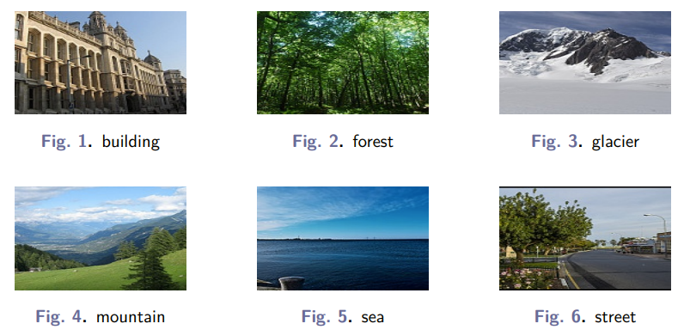
类别分类

3. 算法介绍：
- 随机森林：随机森林是一种强大的机器学习算法，用于图像分类。它是由多个决策树组成的集成学习模型，通过对每个决策树的投票结果来确定最终分类。对于图像分类任务，每个决策树将从图像中随机选择一部分特征，并在特征上进行分割，从而学习不同的图像特征模式。随机森林结合了这些决策树的预测，能够有效地处理高维图像数据，并提供准确可靠的分类结果。它还具有很强的抗过拟合能力，适用于复杂的图像分类任务。
- CNN：卷积神经网络（Convolutional Neural Network，CNN）是一种前馈深度学习模型，专为图像和视觉数据处理而设计。它利用卷积层来提取图像的特征，池化层进行降采样，最后通过全连接层进行分类或回归。CNN的独特之处在于通过卷积核在图像上滑动来学习局部特征，并共享权重以减少参数量。这种结构使得CNN能够自动从数据中学习到更高级别的抽象特征，广泛应用于图像分类、目标检测、人脸识别等领域，并在计算机视觉任务上取得了卓越的表现。
另外，VGG是一种深度卷积神经网络模型，VGG网络采用了深层堆叠的卷积层和池化层，其主要特点是使用相对较小的3x3卷积核和固定的池化层大小（通常是2x2）。通过多次堆叠这种简单的卷积块，VGG网络可以构建非常深的网络结构，最著名的是VGG16和VGG19，分别有16层和19层。
VGG网络的设计思想是通过多个卷积层来学习图像的不同特征层级，从低级特征（如边缘和纹理）到高级语义特征（如物体部件和整体形状）。VGG的优点在于它的简单性和易于理解，同时在许多计算机视觉任务上表现出色。然而，由于其较深的结构，VGG的训练和推理时间较长，后续的一些模型如ResNet和Inception则进一步优化了这一问题。
- ResNet：ResNet（Residual Neural Network）是一种深度学习模型，通过引入残差连接解决了深层神经网络的梯度消失和梯度爆炸问题。它是由多个残差块组成的网络结构，每个残差块包含跳跃连接，允许网络直接学习残差（即输入与输出之间的差异）。这种设计使得网络更易于训练，并支持更深层次的架构。ResNet在图像分类、目标检测等计算机视觉任务上取得了显著的性能提升，成为深度学习领域的重要里程碑。

4. 实验流程及结果：
- 随机森林模型：模型建立与实现分别历经数据准备、随机采样、决策树构建、随机特征选择、预测集成五步。通过随机森林模型对图像进行分类的过程，创建一个包含200个决策树的随机森林分类器，并设置随机种子为42。其中验证集准确率为0.6056287851799074；测试集准确率为0.6043333333333333。
绘制热力图表示的混淆矩阵，可以直观地观察模型在不同类别上的预测结果。混淆矩阵的每个单元格显示了真实标签和预测标签的数量或频率。
热力图及分类报告如下：
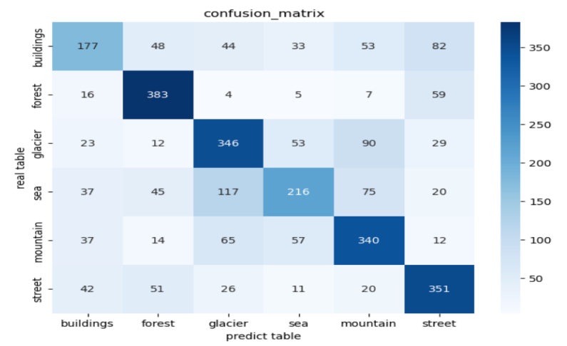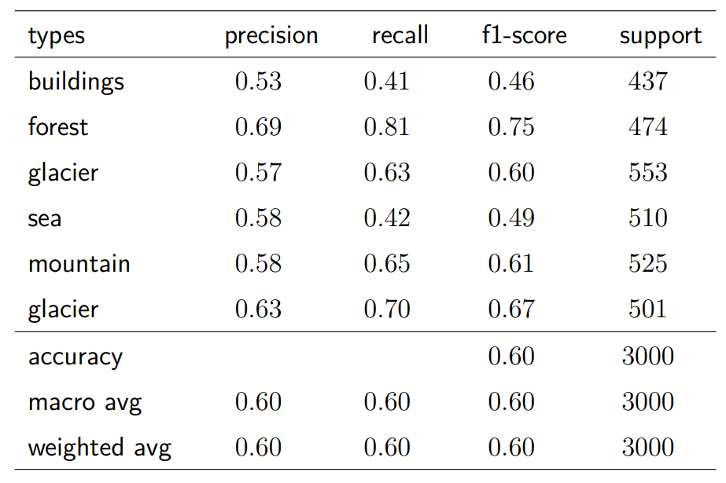
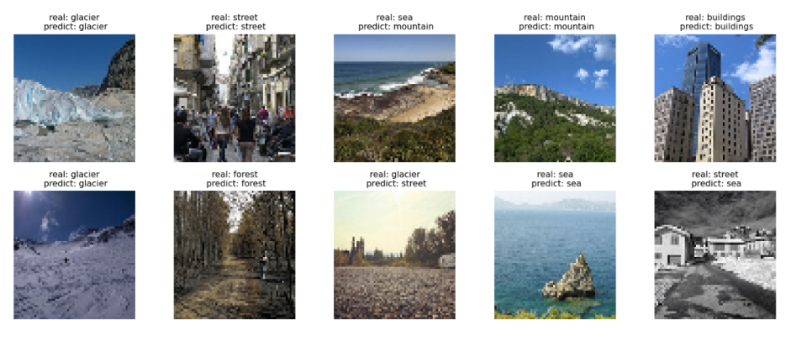
部分图像可视化结果
- CNN模型：在案例中，我们进行了三种尝试，分别为基础CNN算法、添加正则项及dropout层、图像增强，每次尝试均为前者的优化。
a 基础CNN算法：
创建了一个序列模型（Sequential），其中包含了多个卷积层、池化层和全连接层。整个模型的架构如下：第一层：卷积层（Conv2D）、第二层：池化层（MaxPooling2D）、第三层：卷积层（Conv2D）、第四层：池化层（MaxPooling2D）、第五层：展平层（Flatten）第六层：全连接层（Dense）、第七层：输出层（Dense）。
平均准确率：0.76。
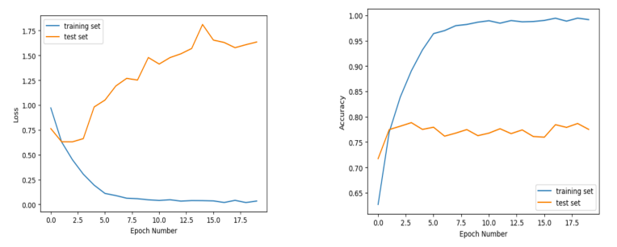
基础CNN算法loss曲线及准确率曲线
b 添加正则项及dropout层：
在第一种方法中，存在过拟合问题，因而引入第二种方法。
1.添加正则化项：在模型损失函数中添加正则化项，如L1正则化或L2正则化，以限制模型参数的大小。这有助于防止模型过度拟合训练数据。2.使用Dropout：在模型的隐藏层中引入Dropout层，以随机丢弃部分神经元的输出。这有助于减少模型对特定训练样本的过度依赖，提高泛化能力。3.提前停止：监控验证集上的性能指标，当性能不再提升时停止训练，以防止模型过拟合。
平均准确率：0.82。
c 图像增强：
数据增强有助于模型更好地泛化，并通过在训练期间向模型展示同一图像的变化来防止过拟合。然而，数据集中实际的唯一图像数量仍然保持不变。其基本步骤为翻转（Flipping）、旋转（Rotation）、平移（Translation）、图像缩放（Scaling）、剪切（Cropping）
平均准确率：0.85。
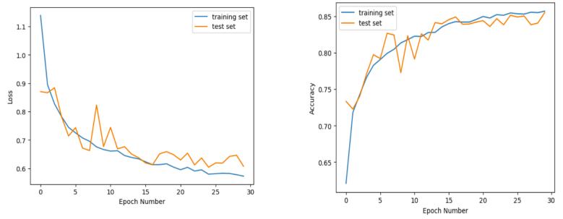
图像增强loss曲线及准确率曲线
d 采用VGG处理过程中，由于模型复杂，无GPU等限制因素，故最后无奈放弃。
- ResNet模型：
步骤分为：1.定义所需要的库2.设定训练集和验证集 3.定义训练验证函数4.定义ResNet网络5.开始训练6.打印准确率和loss函数7.查看分类细节8.预测结果图像可视化。
准确率87%，训练用时31.55min。

loss曲线和准确率曲线如下：
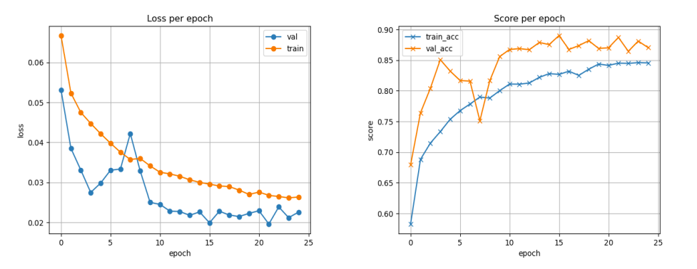
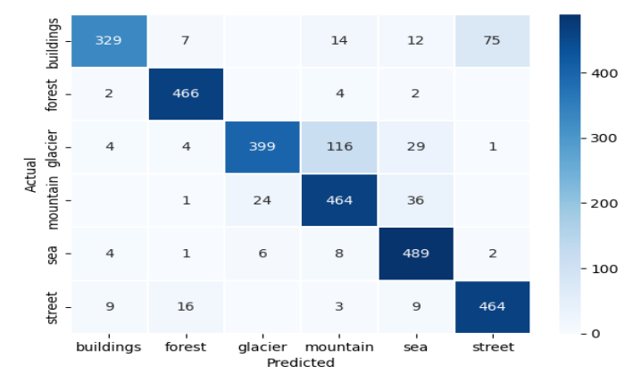
热力图
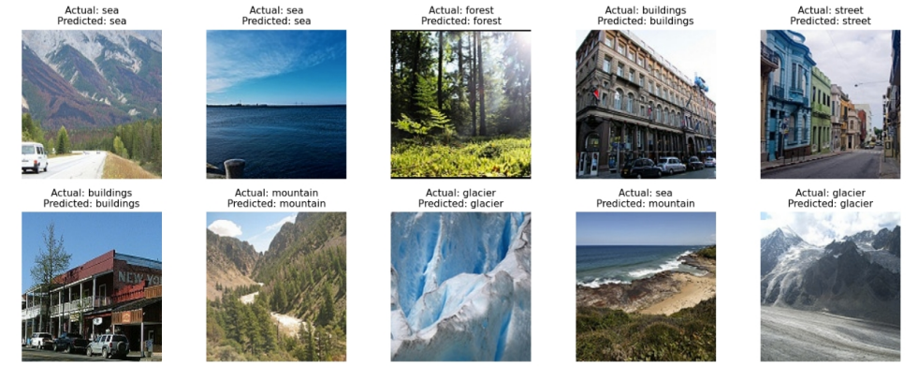
部分图像可视化结果
5. 结论：
随机森林适用于简单的图像分类，CNN适用于大规模和复杂的图像分类，而ResNet作为一种优化的CNN结构，在更深层次的网络模型上具有优势。具体选择哪种方法取决于数据集规模、任务复杂度以及计算资源等因素。

